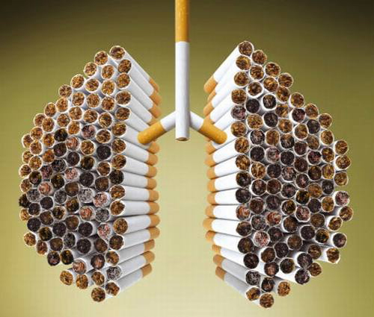 |   ZIUA MONDIALĂ FĂRĂ TUTUN (World No Tobacco Day) 31 mai 2019  TUTUNUL ȘI BOLILE PULMONARE | 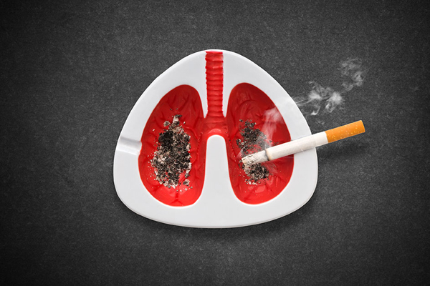

ÎN EUROPA¹:  650 000 de persoane mor anual din cauza bolilor asociate tutunului, dintre care  79 000 prin fumat pasiv  ÎN ROMÂNIA 2016  consumul mediu anual înregistra un număr de 1500 - 2000 țigarete/fumător  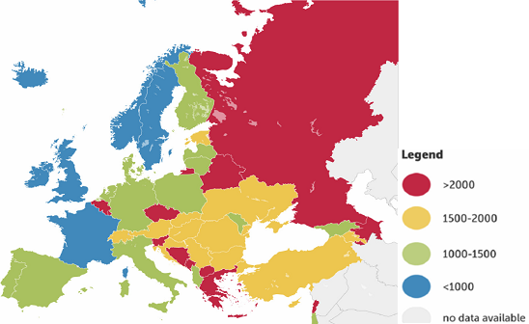  27,2% era prevalența fumătorilor curenți în România 2014 la populaţia ≥15 ani ²  Renunţarea completă la fumat şi nu reducerea numărului de ţigări este singura cale de a încetini degradarea constantă a funcţiei pulmonare. |  | LA ADOLESCENȚI³:  În ROMÂNIA 2014:  19,3% băieți și  16,7% fete cu vârsta 15 ani consumau tutun în mod curent*  România 2014: prevalența fumatului curent la elevii cu vârsta 11 - 15 ani  Cf. studiului GYTS 2017 efectuat pe un eșantion reprezentativ de 4 395 elevi de 13-15 ani (clasele 6-8) privind consumul curent de tutun s-au constatat următoarele⁴ :  - 14,6% dintre elevi (16,4% băieți și 12,5% fete) consumau produse din tutun;  - 8,6% dintre elevi (9,8% băieți și 7,3% fete) fumau țigarete;  - 3,1% dintre elevi, (3,8% băieți și 2,3% fete) utilizau produse din tutun încălzite (IQOS);  - 28,0% dintre fumători au încercat o primă țigaretă înaintea vârstei de 10 ani.  - 8,2% dintre elevi (10,1% băieți și 5,9% fete) utilizau țigaretele electronice  România 2006 - 2014: dinamica fumatului curent la elevii de 15 ani  *Consum curent de tutun: cel puțin odată în ultima sătămână | ÎN LUME:  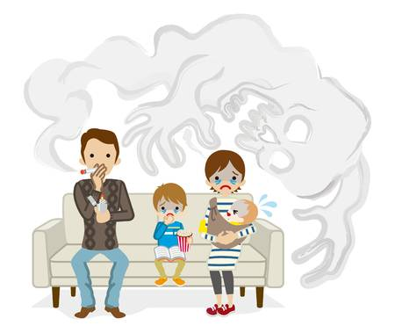  1 din 2 copii  este expus fumatului pasiv⁵  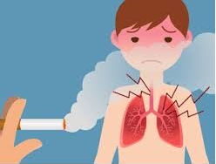  Peste 50% din infecțiile căilor respiratorii inferioare la copiii sub 5 ani din țările slab și mediu dezvoltate sunt cauzate de poluarea aerului din mediul ambiant și mai ales al locuinței ⁶. | CARE ESTE CEL MAI EFICIENT MOD DE A  RENUNŢA LA FUMAT?⁷  Medicația: Tratamentul de substituție nicotinică și tratamentul non-nicotinic care se adresează tratării dependenței de tutun se realizează prin administrarea de plasturi, gumă, spray oral.  Consiliere: Puteţi primi consiliere psihologică într-o discuţie privată sau într-un grup dedicat renunțării la fumat.  NU LĂSA FUMATUL  SĂ-ȚI TAIE RESPIRAȚIA!
  Perioada de renunțare | Beneficiile pentru sănătate⁸
  În primele  20 min | Frecvența cardiacă și tensiunea arterială scad.
  12 ore | Monoxidul de carbon din sânge scade, normalizându-se.
  2-12  săptămâni | Circulația sanguină și respirația se îmbunătățesc.
  1-9  luni | Tusea și senzația lipsei de aer se diminuează.
  1 an | Riscul de boli coronariene scade la jumătate față de cel al unui fumător.
  5-15  ani | Riscul de AVC ajunge la fel cu cel al unui nefumător.
  10 ani | Riscul de cancer pulmonar scade la jumătate față de cel al unui fumător. Riscurile de cancer al gurii, gât, esofag, vezică urinară, col uterin și pancreas scad.
  15 ani | Riscul de boli coronariene este similar cu cel al unui nefumător.
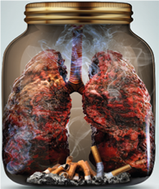 | Renunță la fumat ACUM, pentru a te bucura de plămâni sănătoși!

Ministerul Sănătății Institutul Național de Sănătate Publică Centrul Național de Evaluare și Promovare Centrul Regional de Sănătate Publică Direcția de Sănătate Publică
București a Stării de Sănătate București București a jud Cluj

Material realizat în cadrul Subprogramului de evaluare și promovare a sănătății și educație pentru sănătate al Ministerului Sănătății. Pentru distribuție gratuită

Surse:
- Site-ul European Network for Smoking Prevention: http://ensp.org/wp-content/uploads/2016/09/Maps-of-smokefree-policy-in-Europe.pdf
- Cucu A, Cristea C, Calomfirescu C et al. Raportul Național al Stării de Sănătate al Populației, 2016: http://insp.gov.ro/sites/cnepss/wp-content/uploads/2014/11/SSPR-2016-3.pdf
- Cucu A, Cristea C, Calomfirescu C et al. Raportul Național al Stării de Sănătate al Populației, 2017: http://insp.gov.ro/sites/cnepss/wp-content/uploads/2018/11/SSPR-2017.pdf
- *** Global Youth Tobacco Survey - GYTS. Fact Sheet Romania 2017: http://stopfumat.eu/wp-content/uploads/2018/11/Romania-GYTS-2017.pdf
- https://twitter.com/search?q=%23NoTobacco%20from%3Awho
- https://www.who.int/phe/infographics/infographics-airpollution-childhealth-3-1200px-EN.jpg?ua=1
- https://www.europeanlung.org/assets/files/ro/smoking-when-you-have-a-romanian.pdf
- http://insp.gov.ro/sites/1/wp-content/uploads/2014/11/Ghid-Volumul-2-web.pdf

